國家科學及技術委員會

114 年度大專學生研究計畫申請書

一、綜合資料：

|  |  |  |  |  |  |
| --- | --- | --- | --- | --- | --- |
| 申 請 人 ︻ 學 生 ︼ | 姓 名 | 蔡茉莉 | | 身分證  號 碼 | I200448121 |
| 就 讀 學 校、  科 系 及 年 級 | 國立中興大學數位人文與文創產業進修學士學位學程 | | 電 話 | 0966305261 |
| 學 生 研 究  計 畫 名 稱 | AI 智慧導覽在展覽互動模式與策展決策之應用 | | | |
| 研 究 期 間 | 自 2025年7月1日至 2026年2月底止，計8個月 | | | |
| 計 畫 歸 屬 處 別 | □自然處 　□工程處 　□生科處  □人文處 | | | |
| 研究學門代碼及名稱 | H23A7：藝術行政與管理及博物館學 | | | |
| 上年度曾執行本會大專學生研究計畫 | □是（計畫編號：NSTC － － － － ）  □否 | | | |
| 指 導 教 授 | 姓 名 | 趙欣怡 | | 身分證 號 碼 | P222813122 |
| 服 務 機 構 及 科 系(所) | 國立中興大學數位人文與文創產業進修學士學位學程 | | | |
| 職 稱 | 助理教授 | | 電　話 | 04-22840815#1008 |
| 補 助 經 費 | 項 目 | 金 額 | 說 明 | | |
| 研 究 助 學 金 | 48,000元 | 每月補助研究助學金新臺幣6,000元  ，8個月計新臺幣48,000元。 | | |
| 耗材、物品、圖書及雜項費用 | 20,000元 | 依研究計畫實際需求擇優補助，每一計畫最高以補助新臺幣20,000元為限。 | | |
| 合 計 | 68,000元 |  | | |

表C801

科、系主管姓名：

（學生就讀學校）

1. **研究計畫內容**

**(一) 摘要**

本研究旨在探討智能導覽裝置系統如何提升展覽觀眾互動與人流分析，以優化展覽策展與數位體驗。研究將設計並建置一台固定式智能導覽機器人，配合多攝影機影像分析技術，在展覽現場提供語音與觸控式導覽服務，並蒐集人流數據。本研究將針對多使用者情境、系統讀取壓力、語音準確度、展區劃分與感應方式進行測試與優化，並透過問卷調查評估觀眾接受度、互動滿意度與導覽成效。最終目標是建立一個可應用於展覽場域的智能導覽系統，提供更精準的策展決策數據，提升展覽的數位化體驗。

關鍵詞：人工智慧、數據分析、智能導覽、數位策展、使用者體驗

**(二) 研究動機與研究問題**

**1. 研究背景及動機**

本研究緣起於**數位人文與文創產業專業課程**，並於**參觀系展過程中觀察到展覽導覽困境**，同時考量到以下時代背景，進而發想本計畫。

* + - 1. **展覽數位轉型的趨勢：**隨著數位科技發展，博物館與藝術展覽逐漸導入智能互動裝置以提升觀眾體驗。例如：國立臺灣美術館(簡稱國美館)、臺北雙年展等大型展覽已開始使用數位導覽技術（國立臺灣美術館，2025）。
      2. **人工智慧的應用普及：**AI技術（如語音辨識、自然語言處理）已廣泛應用於導覽服務，如Google Assistant、Apple Siri，但展覽導覽的AI應用仍在發展初期，較缺乏針對性研究（Botpress，2024）。
      3. **降低人力成本與策展效益提升：**人工導覽需要大量人力，而智能導覽裝置能提供更穩定的解說品質，並透過人流分析協助策展方優化動線與展品配置

**2. 研究問題**

1. 如何設計與建置人工智慧導覽裝置系統，實現策展互動模式的創新？
2. 人工智慧導覽裝置的交互設計如何有效提升展覽體驗？
3. 該系統在展覽策展中的應用成效如何，能否形成通用性設計參考？

**(三) 文獻回顧與探討**

本研究參考台灣與國際展覽數位導覽技術，從觀眾體驗、人流分析、人工智慧互動應用三方面進行探討。

1. **數位展覽導覽與觀眾體驗**
   1. 李有仁與張芳凱（2016）指出，數位科技與文化觀光的結合讓遊客不再只滿足於被動的安排參訪，因此必須思考結合智慧型手機的行動導覽系統，以提升遊客的參訪收穫。
   2. 曾鈺涓（2005）在其研究中探討了行動通訊技術在博物館數位導覽系統中的應用，指出透過無線網路與互動科技的結合，觀眾能夠隨時隨地獲取資訊，提升參觀體驗。
2. **人流分析在展覽策展的應用**
   1. Centorrino等人（2019）研究了在擁擠的博物館中測量和分析訪客軌跡的方法，提出了一種基於物聯網的系統，結合人工智慧模型，重建訪客在博物館空間中的軌跡，為設施管理和藝術品保存提供有價值的見解。
   2. 梁子（2020）在文章中討論了博物館如何運用人流分析技術來管控觀眾進出，並透過數據資料優化策展企劃，提升展覽品質。
3. **人工智慧技術在展覽導覽的發展**

吳怡瑾等人（2023）探討了博物館如何整合數位和實體博物館的優勢與機會，以提升觀眾體驗與再訪意願，強調了人工智慧在提升觀眾互動和滿意度方面的潛力。

**(四) 研究方法及步驟**

本研究採用**系統開發**與**觀察分析**並行的方式，透過實際建置智能導覽裝置，並於不同展覽場域測試其運作效能與觀眾互動效果，以量化與質化方法綜合評估系統的可行性與影響力。

**1. 研究架構**

本研究分為**智能導覽裝置系統開發**與**展覽場域測試**兩大部分，並輔以**人流分析**與**觀眾體驗調查**，完整評估系統的實際應用效果（表1）。

**表1***各研究階段內容與方法*

|  |  |  |  |  |
| --- | --- | --- | --- | --- |
| 階段 | 1.系統設計與開發 | 2.人流分析技術建置 | 3.展覽場域測試 | 4.觀眾體驗與互動評估 |
| 主要研究內容 | 開發智能導覽裝置（語音與觸控） | 設計人流追蹤與熱點分析系統 | 測試智能導覽裝置與人流分析的應用 | 觀察觀眾互動行為，問卷調查 |
| 研究方法 | 軟硬體開發（ESP32+觸控螢幕+語音模組） | 攝影機影像分析（OpenCV+雲端數據庫） | 中興大學藝術中心或校史館 | 質化訪談+問卷設計（量化分析） |

表1將研究細分為四個階段，逐步建構並驗證**智能導覽裝置與人流分析系統**的可行性與影響。首先，開發整合**語音導覽與觸控螢幕**的智能裝置，並建立**影像追蹤與人流分析技術**（ESP32 + OpenCV + Firebase）。接著，在**中興大學內展覽場地進行場域測試**，檢驗導覽裝置與人流分析的運作效果。最後，透過**問卷調查與質化訪談**評估系統對**展覽體驗與互動行為的影響**，並進行數據分析（T 檢定、ANOVA）。本研究將驗證智慧導覽技術如何優化策展模式，提升觀眾體驗與展覽互動。

**2. 系統設計與建置**

**(1) 智能導覽裝置開發**

本研究將設計並建置一台**固定式人工智慧導覽裝置**，結合**語音導覽**與**觸控螢幕**，提供互動式展覽解說功能（圖1）。

1. **硬體設計**
   1. **ESP32控制模組**：一種嵌入式晶片，用於處理語音輸出、觸控操作與感測器反應。
   2. **7吋觸控螢幕**：展示展品資訊、提供互動選單。
   3. **語音模組（TTS：Text-to-Speech）**：播放導覽內容，提供多語言解說。
   4. **攝影機**：用於人流偵測與互動行為分析。
   5. 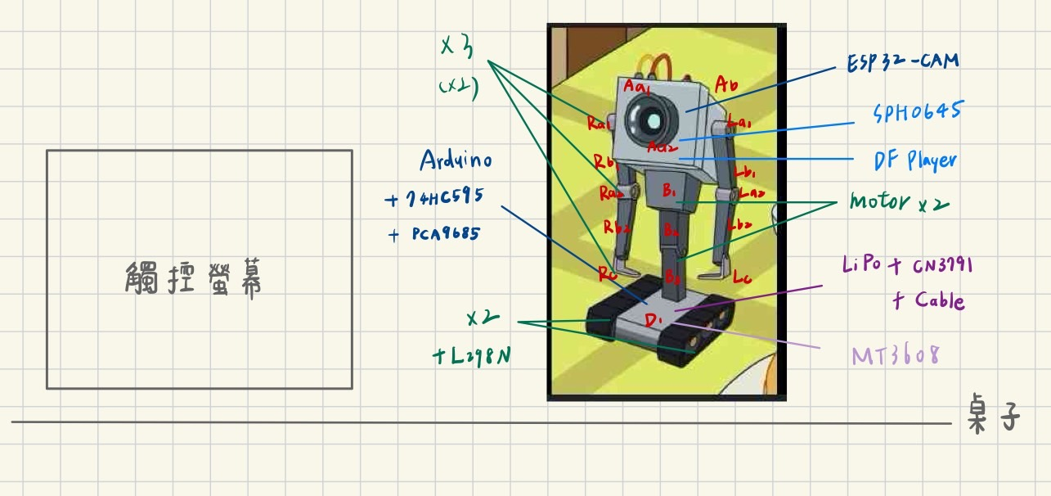**感測器（超音波/雷達感測）**：輔助偵測觀展者靠近並啟動導覽。

**圖1***硬體功能設計配置示意圖*（來源：參考影集Rick and Morty中Butter Robot設計繪製(Roiland, J., & Harmon, D. (Writers), 2014)

1. **軟體設計（圖2）**
   1. **語音導覽系統**：結合預錄語音與AI生成式回應。
   2. **人流分析模組（擴充計畫）**：攝影機拍攝影像，透過OpenCV進行熱點與駐留時間分析，數據回傳至雲端。
   3. 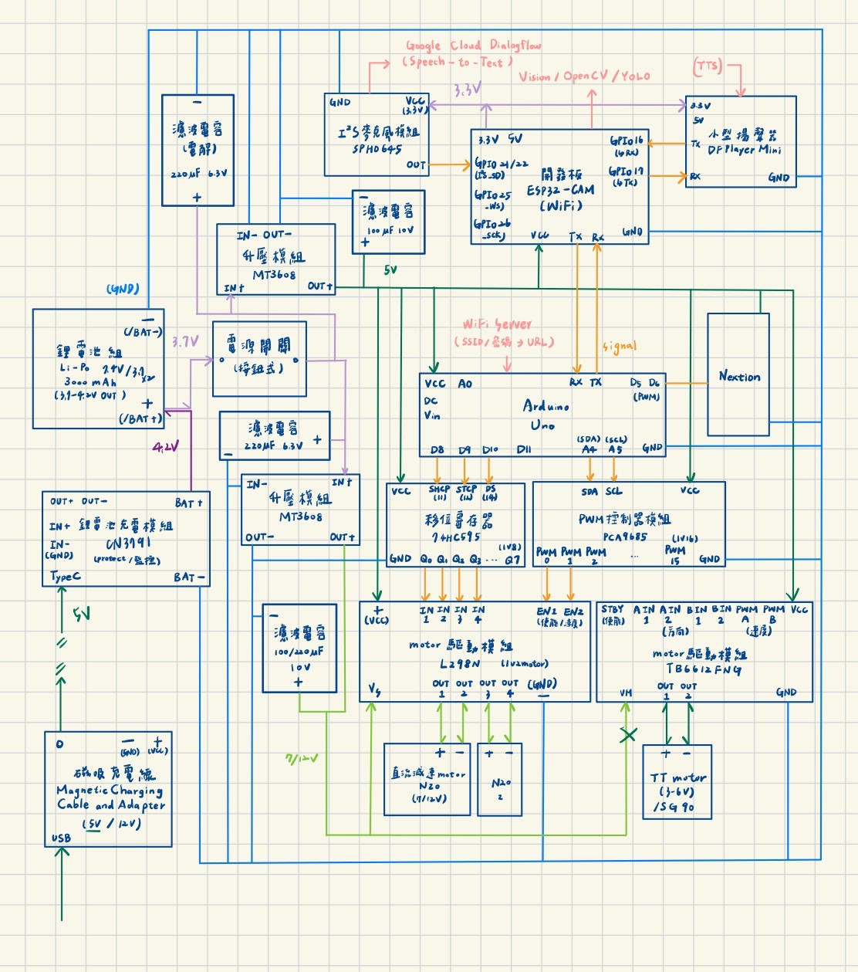**互動界面開發**：設計展覽導覽介面，確保觀展者能直覺操作。

**圖2***軟硬體電路架構圖*，本研究為導覽裝置的感測器與語音互動模組初稿設計。

1. **系統運作流程（圖3）**
2. 觀展者靠近感測器範圍內

→ 語音模組自動播放歡迎/導覽內容

→ 觸控螢幕顯示展品資訊與互動選單

1. 攝影機記錄觀展者駐留時間與互動行為

→ 數據回傳至雲端，供策展方分析。

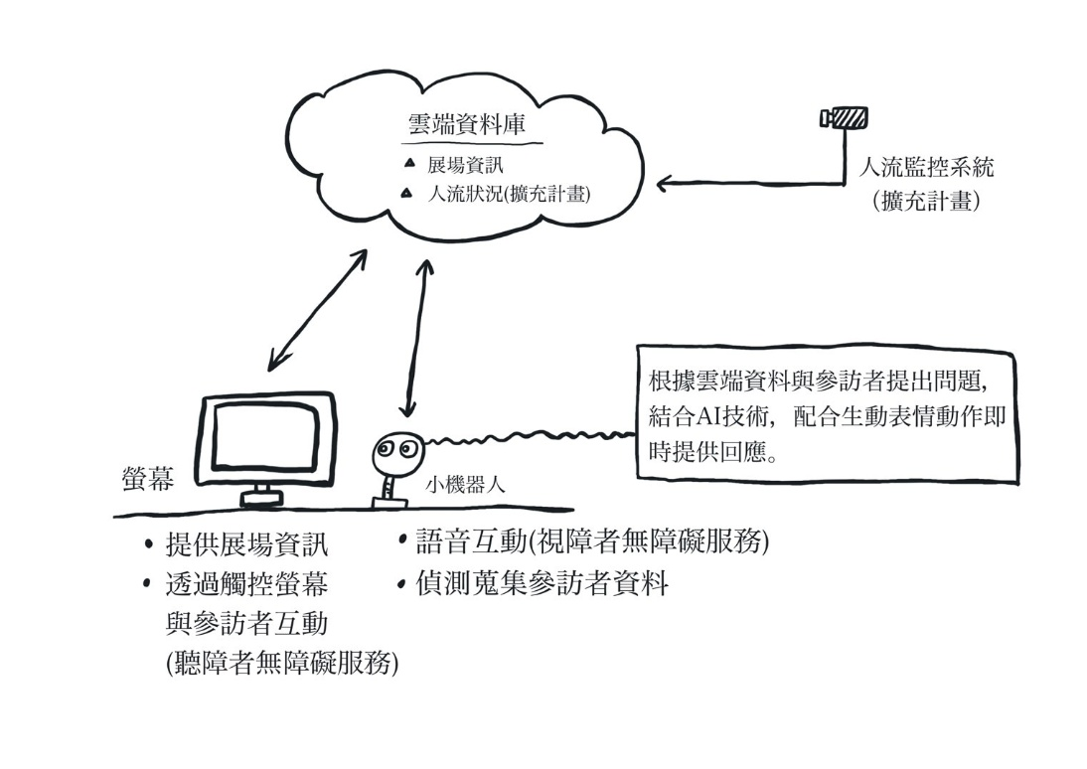**圖3***系統架構圖*，為本研究整體導覽裝置系統的概念架構。

**3. 人流分析技術建置**

為提升展覽策展效能，本研究將設計**人流追蹤與熱點分析系統**，記錄觀展者的駐留時間、移動路徑與互動行為。

1. **感測技術選擇**
   1. **攝影機影像分析（OpenCV）**：基於姿態或人臉識別與移動軌跡分析，並考量人潮聚集或放置位置不同可能造成感測到的溫度變化偏差，避免使用紅外線或溫感技術，以適應展覽空間需求。
   2. **感測器輔助**：偵測人流熱點與觸發導覽。
2. **數據分析方法**
   1. **駐留時間分析**：計算每位觀展者於展區內停留時間，找出熱門展品。
   2. **移動路徑追蹤**：分析觀展者參觀動線，評估策展規劃合理性。
   3. **互動頻率計算**：統計觀展者與導覽裝置的互動次數，評估系統的使用率。

**4. 展覽場域測試（圖4）**

為驗證系統在實際展覽中的適用性，本研究規劃於學校內部進行測試，目前考量地點有藝術中心、校史館、特藏室，配合研究期程、場域展期、開放時間彈性調整，並期望未來能擴展應用至大型展覽場域。

1. **目的：**測試系統功能完整性，確認語音與觸控互動的準確度與穩定性。
2. **測試方法：**
   1. 記錄裝置運作狀況與訪客使用行為。
   2. 訪談展覽參與者，初步收集使用回饋。

**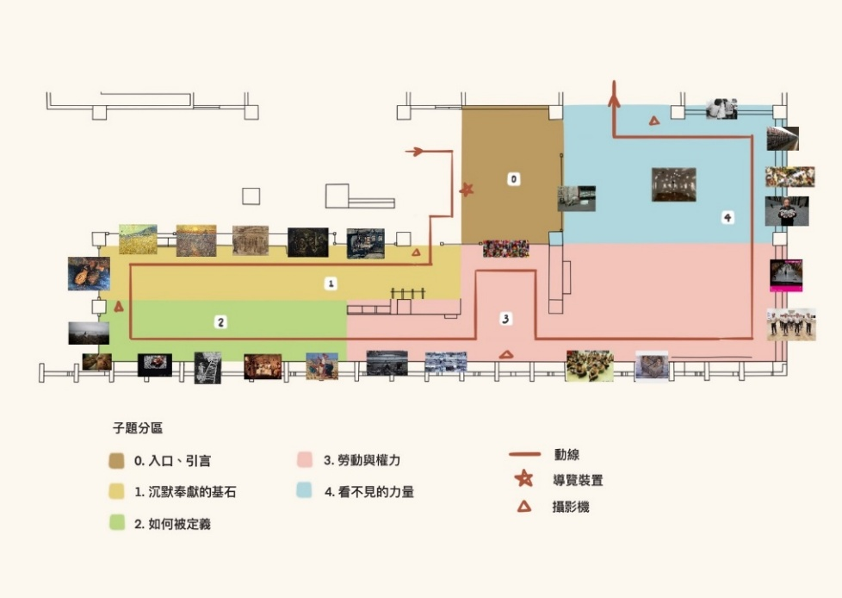圖4***場域規劃示意圖*，本研究展覽區域與人流分析攝影機配置，以高雄市立勞工博物館為示例。

**5. 觀眾體驗與互動評估**

本研究將透過**問卷調查與觀察法**，評估智能導覽裝置對觀展體驗的影響。

1. **問卷設計**
   1. 針對觀展者的**滿意度、互動性、導覽時間長度**進行評估。
   2. 參考過往**觀眾體驗研究問卷**設計標準，確保結果具學術價值。
   3. **問卷樣本數**：依展期、場館開放時間及人流狀況彈性調整，初步預計50人。
2. **數據分析**
   1. **量化分析**：使用SPSS統計問卷數據，評估觀眾對智能導覽的接受度與滿意度 （表2）。

**表2** *分析方法用於本研究中的情境示例說明*

|  |  |  |
| --- | --- | --- |
| **分析方法** | **用途** | **適用場景** |
| **描述性統計** | 觀察數據整體趨勢 | 分析所有 Likert 量表問題 |
| **T 檢定**  **（T-test）** | 比較兩組平均數差異 | 有vs.無使用導覽 |
| **變異數分析（ANOVA）** | 比較三組以上數據差異 | 比較不同展區滿意度 |
| **迴歸分析** | 找出影響滿意度的關鍵變數 | 影響策展互動的因素 |

* 1. **質化分析**：訪談部分觀展者，深入了解互動裝置的優勢與改進空間（表3）。(結合於問卷末尾處進行開放式回饋)

**表3** *預計問卷架構*

|  |  |  |  |
| --- | --- | --- | --- |
| **部分** | **內容** | **題數** | **分析方法** |
| **A. 受訪者背景** | 年齡、參觀頻率、對數位導覽的熟悉度 | 3題 | 描述性統計 |
| **B. 系統功能性評估** | 觸控、語音導覽、資訊呈現 | 4題 | Likert 量表分析, T 檢定 |
| **C. 互動體驗與易用性** | 使用流暢度、學習效果、參與度 | 3題 | 變異數分析(ANOVA), 迴歸分析 |
| **D. 策展與觀展行為影響** | 駐留時間、觀展動線、推薦性 | 3題 | 人流數據對比分析 |
| **E. 整體滿意度與建議** | 對策展的貢獻、是否適合不同展覽 | 3題 | 相關分析, 開放式回饋 |

本問卷共 **5 部分，總計 16 題**，涵蓋受訪者背景資料、系統功能性、互動體驗、策展影響與整體滿意度。問卷內容部分規劃可見附錄。

**6. 研究期程（圖5）**

1. **系統設計與建置**：開發智能導覽裝置與人流分析系統。
2. **系統內部測試**：線上測試裝置運行。
3. **展覽場域測試**：於校內展覽測試系統應用與數據分析。
4. 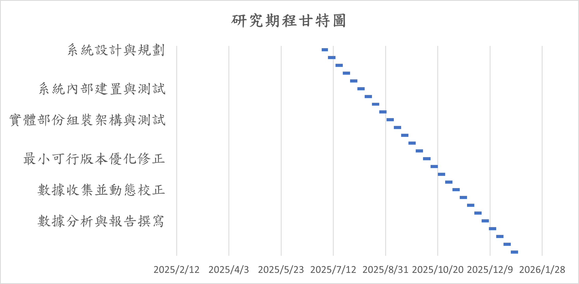**數據分析與報告撰寫**：進行問卷分析、數據統計與成果展示。



**圖5***本研究期程甘特圖*

**7. 研究工具**

1. **硬體設備**：ESP32控制板、7吋觸控螢幕、語音模組、攝影機、感測器。
2. **軟體工具**：OpenCV（影像分析）、Python（數據分析）、Firebase（雲端資料庫）
3. **分析工具**：SPSS（統計分析）、Excel（數據視覺化）
4. **問卷設計**：參考過往觀眾體驗研究問卷，結合Likert量表進行分析。

**(五) 預期結果**

1. **技術成果**
   1. 完成一台具備觸控螢幕與語音互動功能的智能導覽機器人。
   2. 行為數據分析模組能有效記錄展覽場景中的人流熱點與駐留時間。
2. **學術價值**

探討生成式AI技術在展覽互動中的應用潛力，並為相關研究提供參考。

1. **應用價值**

提供展覽導覽智能化解決方案，提升觀展體驗並為策展方提供數據支持。

**(六) 需要指導教授指導內容**

1. **研究方向建議**

結合教授在**展覽策劃執行**與**多感官展示設計**方面的專長，協助明確研究問題，優化智能導覽裝置在策展互動模式中的應用策略。

1. **技術實現支持**

利用教授在**無障礙科技應用**與**觸覺空間認知**領域的經驗，提供感測器整合與多感官交互設計的專業建議，確保系統的包容性與易用性。

1. **成果驗證與分析**

藉助教授在**口述影像開發**與**視覺藝術創作**方面的經驗，指導數據分析的呈現方式，並協助撰寫成果討論，確保研究結果的學術價值與實用性。

1. **研究報告撰寫**

在教授的指導下，撰寫具有學術價值的研究報告，並準備成果展示資料，特別關注於**文化行政管理**與**美術館建築研究**的相關內容，以提升報告的深度與廣度。

**(七) 參考文獻**

Arduino Official Documentation. (2024). *ESP32 IoT system design*. <https://www.arduino.cc/reference/en/>

Borun, M., & Dritsas, J. (1997). *Developing family-friendly exhibits*. *Curator: The Museum Journal, 40*(3), 178-196. <https://doi.org/10.xxxx/xxxxxx>

Botpress. (2024). *參加人工智能活動*. Retrieved from [https://botpress.com/zh/events](https://botpress.com/zh/events" \t "_new)

Centorrino, P. (2019). *Measurement and analysis of visitors’ trajectories in crowded museums*. *IMEKO TC-4 International Conference on Metrology for Archaeology and Cultural Heritage*. [https://arxiv.org/abs/1912.02744](https://arxiv.org/abs/1912.02744" \t "_new)

Digital Creative Systems in Public Spaces. (2023). *Conference on IoT Applications, 29*-33.

Koran, J. J., Koran, M. L., & Longino, S. J. (1986). *The relationship of age, sex, attention, and holding power with two types of science exhibits*. *Curator: The Museum Journal, 29*(3), 227-235. <https://doi.org/10.xxxx/xxxxxx>

Kropf, R. E. (1989). *Interactive exhibits: Coming of age in museums*. *Museum News, 68*(5), 50-55.

OpenAI. (2024). *Exploring generative AI applications in human-computer interaction*. [https://www.openai.com/research/](https://www.openai.com/research/" \t "_new)

Roiland, J., & Harmon, D. (Writers). (2014, March 24). *Something Ricked This Way Comes* (Season 1, Episode 9) [TV series episode]. In J. Roiland & D. Harmon (Executive Producers), *Rick and Morty*. Adult Swim.

Sakr, S. (2012, July 18). *Google opens Web Lab at London's Science Museum, because 'the internet is incredible'*. *Engadget*. Retrieved from <https://www.engadget.com/2012/07/18/google-opens-web-lab-at-londons-science-museum/>

Smith, J., & Lee, K. (2023). *Behavior data analytics in exhibition design*. *Journal of Smart Systems, 10*(3), 245-260. <https://doi.org/10.xxxx/xxxxxx>

Spadaccini, J. (2020). *Designing for visitor engagement during a pandemic*. *MuseumNext*. Retrieved from [https://www.museumnext.com/article/designing-for-visitor-engagement-during-a-pandemic/](https://www.museumnext.com/article/designing-for-visitor-engagement-during-a-pandemic/" \t "_new)

江凌青（2014）。〈數位時代的錄像藝術展示：從多元放映平臺的興起到一種趨向敘事的策略〉。《現代美術學報》，26，37-61。

李如菁（2018）。運用智慧型手機提升博物館學習經驗的策略思考—從互動經驗模式談起。《臺灣博物季刊》，37(1)，78–83。[https://www.airitilibrary.com/Article/Detail/P20150629002-201803-201805170018-201805170018-78-83](https://www.airitilibrary.com/Article/Detail/P20150629002-201803-201805170018-201805170018-78-83" \t "_new)

李有仁、張芳凱（2016）。運用智慧型手機應用程式設計博物館行動導覽系統之因素探討。《觀光休閒學報》，22(1)，61-94。

林書民（2012）。〈Tea─宣言〉，收錄於蔡昭儀、林書民編，《Tea : 集體智慧 : 科技娛樂藝術》。臺中市：國立臺灣美術館，7-14。

國立臺灣美術館（2025）。《國立臺灣美術館年報2024》。[https://www.ntmofa.gov.tw/News\_Publish\_Content.aspx?n=1487&s=224003](https://www.ntmofa.gov.tw/News_Publish_Content.aspx?n=1487&s=224003" \t "_new)

曾鈺涓（2005 年 12 月）。〈經驗無線—博物館數位導覽系統案例研究〉。發表於「2005 數位設計研討會」，臺中：國立臺中技術學院。

盧凱晴、馮博恩、丁維欣（2021）。〈初探多媒體互動裝置對觀眾的吸引力與知識傳遞〉。《國立自然科學博物館館刊》，37(3)，59-68。libknowledge.nmns.edu.tw

蘇萬生、蔡佳穎、林欣璇（2019）。〈智慧科教館〉。《科技大觀園》。scitechvista.nat.gov.tw

吳怡瑾, 賴以靜, & 胡宜中（2023）。基於專門興趣觀眾觀點探索線上藝術博物館網站設計準則。《圖書資訊學刊》，21(2)，47–88。<https://jlis.lis.ntu.edu.tw/files/journal/j57-3.pdf>

梁子（2020 年 6 月 5 日）。〈我該拿這些數據做啥用？聊聊博物館「人流控管」的應用觀念！〉。發表於「有隻恐龍事務所」。

**(八) 附錄：預計問卷題目規劃**

1. **第一部分：背景資料**
   1. 您的年齡層？  
      ☐ 18 歲以下 ☐ 18-25 歲 ☐ 26-35 歲 ☐ 36-50 歲 ☐ 50 歲以上
   2. 您的展覽參觀頻率？  
      ☐ 幾乎不參觀 ☐ 每年 1-2 次 ☐ 每季 1-2 次 ☐ 每月 1-2 次 ☐ 每週至少 1 次
   3. 您是否曾使用過數位導覽裝置（如語音導覽、APP）？  
      ☐ 是 ☐ 否
2. **第二部分：導覽裝置體驗**
3. 本次展覽的**導覽裝置**是否有助於您理解展品內容？  
   ☐ 完全無幫助 ☐ 略有幫助 ☐ 普通 ☐ 有幫助 ☐ 非常有幫助
4. 您對於智能導覽裝置的**語音導覽**品質（語音清晰度、內容豐富度）滿意嗎？  
   ☐ 非常不滿意 ☐ 不滿意 ☐ 普通 ☐ 滿意 ☐ 非常滿意
5. 觸控螢幕的操作是否**直覺易用**？  
   ☐ 非常困難 ☐ 略有困難 ☐ 普通 ☐ 易於操作 ☐ 非常直覺
6. 您是否感受到導覽裝置在不同展區的內容呈現具有邏輯性？  
   ☐ 完全無法理解 ☐ 稍有混亂 ☐ 普通 ☐ 邏輯清晰 ☐ 完全符合期待
7. **第三部分：互動滿意度與使用意願**
8. 導覽裝置是否讓您在展覽中**停留更長時間**？  
   ☐ 明顯縮短停留時間 ☐ 稍微縮短 ☐ 無影響 ☐ 稍微延長 ☐ 明顯延長
9. 您對於本次導覽的整體**使用體驗**滿意度如何？  
   ☐ 非常不滿意 ☐ 不滿意 ☐ 普通 ☐ 滿意 ☐ 非常滿意
10. 若未來其他展覽也提供類似的**智能導覽裝置**，您是否願意再次使用？  
    ☐ 完全不願意 ☐ 可能不會 ☐ 視情況而定 ☐ 可能會 ☐ 絕對會
11. **第四部分：數位展覽體驗評估**
12. 您認為智能導覽裝置對於提升**展覽體驗的數位化程度**是否有幫助？  
    ☐ 沒有幫助 ☐ 略有幫助 ☐ 普通 ☐ 有幫助 ☐ 極大幫助
13. 相較於傳統紙本導覽，您覺得智能導覽裝置是否提供**更豐富的資訊傳遞方式**？  
    ☐ 完全不同意 ☐ 略不同意 ☐ 普通 ☐ 略同意 ☐ 完全同意
14. 您是否認為導覽裝置能夠**提升您的展覽參與感**？  
    ☐ 完全不同意 ☐ 略不同意 ☐ 普通 ☐ 略同意 ☐ 完全同意
15. **第五部分：開放式問題（質化分析）**
16. 您對於本次智能導覽裝置最滿意的地方是？
17. 您認為智能導覽裝置可以在哪些方面改進？
18. 若未來導覽裝置能夠加入其他**互動功能**（如 AI 對話、手勢控制等），您有何建議？

**三、耗材、物品、圖書及雜項費用：**

1. 凡執行研究計畫所需之耗材、物品、圖書及雜項費用，均可填入本表內。
2. 說明欄請就該項目之規格、用途等相關資料詳細填寫，以利審查。
3. 依研究計畫實際需求擇優補助，每一計畫最高以補助新臺幣20,000元為限。

金額單位：新臺幣元

|  |  |  |  |  |  |  |  |
| --- | --- | --- | --- | --- | --- | --- | --- |
| 項 目 名 稱 | 說明 | 單位 | 數量 | 單價 | | 金額 | 備註 |
| 主控板(ESP32-WROOM-32) | WiFi + BLE 雙模，適合 IoT 設計 | 個 | 4 | 250 | | 1000 | 主要硬體設備 |
| 觸控螢幕  (Nextion 7 吋 HMI) | 內建 MCU，可獨立運行 UI | 個 | 1 | 2200 | | 2200 |
| 語音模組(DFPlayer Mini + 3W 喇叭) | 低功耗 MP3 播放，可存儲語音導覽 | 組 | 3 | 150 | | 450 |
| 攝影機(OV5640 Camera Module) | 500 萬畫素，適合影像分析 | 個 | 5 | 750 | | 3750 |
| 感測器(VL53L0X) | 雷射測距感測器 | 個 | 5 | 350 | | 1750 |
| 電源模組  (LM2596 降壓模組) | 12V 轉 5V，供應穩定電源 | 個 | 3 | 100 | | 300 |
| 電池(18650 鋰電池 (2600mAh)) | 可充電，供應設備電源 | 個 | 5 | 200 | | 1000 |
| 開發板(Arduino Uno (4GB)) | 運行 AI 模型與影像處理 | 個 | 5 | 1000 | | 5000 |
| SD 卡(SanDisk 32GB) | 儲存影像與數據 | 個 | 5 | 300 | | 1500 |
| 音訊擴大器(PAM8403) | 增強語音輸出功率 | 個 | 2 | 120 | | 240 |
| 無線模組(ESP-NOW 無線通信模組) | 用於 ESP32 之間數據交換 | 個 | 2 | 180 | | 360 |
| 杜邦線(公對母 20cm) | 連接感測器與開發板 | 包 | 2 | 100 | | 200 | 耗材與測試設備 |
| 麵包板(830 孔) | 測試電路 | 個 | 2 | 120 | | 240 |
| 焊接工具組(含焊錫、吸錫器) | 焊接硬體模組 | 組 | 1 | 500 | | 500 |
| 展示架(透明壓克力架) | 用於固定導覽裝置 | 個 | 2 | 300 | | 600 |
| 保護殼(ABS 3D 列印外殼) | 設備保護與美觀 | 個 | 2 | 500 | | 1000 |
| 膠帶與固定夾(3M 魔鬼氈 + 透明膠) | 固定電路與感測器 | 組 | 1 | 200 | | 200 |
| 電線(2mm 電源線) | 連接各設備電源 | 捆 | 1 | 150 | | 150 |
| 備用模組(各類感測器) | 備用替換用 | 個 | 3 | 300 | | 900 |
| Firebase Realtime Database訂閱(雲端資料庫) | 用於存儲人流數據 | 個月 | 2 | 500 | | 1000 | 軟體與雜項 |
| Python AI 模組(影像分析與學習) | YOLO/OpenCV +Google Colab Pro 處理人流辨識 | 個月 | 5 | 500 | | 2500 |
| 場地費用 | 測試環境租借 | 次 | 1 | 3000 | | 3000 |  |
| 合 計 | | | | | 20000 | |  |

表C803

大專學生研究計畫指導教授初評意見表

一、學生潛力評估：

二、對學生所提研究計畫內容之評述：

三、指導方式：

四、本人同意指導學生瞭解並遵守執行計畫須符合學術倫理及研究倫理規範。

指導教授簽名：

年 月 日

表C804